1. Num almoço, foram servidas as iguarias Estrogonofe de lesma e Farofa de formiga. Sabe-se que das 20 pessoas presentes, 10 comeram a iguaria Estrogonofe de lesma, 8 comeram a iguaria Farofa de formiga e 3 comeram as duas.

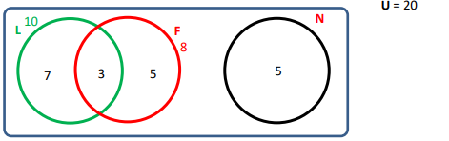**U = 20**

**E = 10**

**F = 8**

**E∪F = 3**

**n = ?**

**E - E∪F = 10 - 3 = 7**

**F - E∪F = 8 - 3 = 5**

**E∪F + (E - E∪F) + (F - E∪F) = 3 + 7 + 5 = 15**

**U - E∪F + (E - E∪F) + (F - E∪F) = 20 - 15 = 5**

**U = 5**

Quantas não comeram nenhuma das iguarias?

* 1. 0
  2. 1
  3. **5**
  4. 10
  5. 15

1. 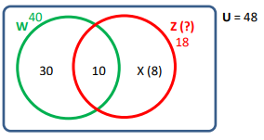W e Z são dois conjuntos tais que W – Z tem 30 elementos, W ∩ Z tem 10 elementos e W ∪ Z tem 48 elementos.

**W – Z = 30**

**W** **∩ Z = 10**

**W ∪ Z = 48**

**Z = ?**

**U = 48**

**U - (W – Z) = 48 - 30 = 18**

**U - (W – Z) = 18**

Então o número de elementos de Z é?

* 1. 0
  2. 1
  3. 8
  4. **18**
  5. 4

1. 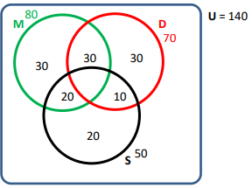Em uma festa temática de super-heróis, há 80 pessoas vestidas como heróis da Marvel, 70 pessoas vestidas como heróis da DC Comics e 50 pessoas vestidas como heróis da franquia Star Wars. Descobriu-se que 30 pessoas estão vestidas como heróis da Marvel e DC Comics, 20 pessoas estão vestidas como heróis da Marvel e Star Wars, e 10 pessoas estão vestidas como heróis da DC Comics e Star Wars.

**M = 80**

**D = 70**

**S = 50**

**M ∩ D = 30**

**M ∩ S = 20**

**D ∩ S = 10**

**U = 140**

**(S – M) + (S – D) = ?**

**(M – D) + (M – S) = M - ((M ∩ D) + (M ∩ S)) = 80 - (30 + 20) = 80 - 50 = 30**

**(D – M) + (D – S) = D - ((D ∩ M) + (D ∩ S)) = 70 - (30 + 10) = 70 - 30 = 30**

**(S – M) + (S – D) = S - ((S ∩ M) + (S ∩ D)) = 50 - (20 + 10) = 50 - 30 = 20**

**(S – M) + (S – D) = 20**

Se o total de pessoas na festa é 140, quantas pessoas estão vestidas SOMENTE como heróis da Star Wars?

* 1. 0
  2. 10
  3. **20**
  4. 40
  5. 50

1. Em um estudo sobre preferências alimentares, foram entrevistadas 205 pessoas para determinar suas preferências entre três alimentos: pizza, hambúrguer e sushi. Os resultados foram os seguintes:

120 pessoas gostam de pizza.

80 pessoas gostam de hambúrguer.

60 pessoas gostam de sushi.

30 pessoas gostam de pizza e hambúrguer.

25 pessoas gostam de pizza e sushi.

10 pessoas gostam de hambúrguer e sushi.

5 pessoas gostam de todos os três alimentos.

Com base nessas informações, determine quantas pessoas gostam apenas de hambúrguer.

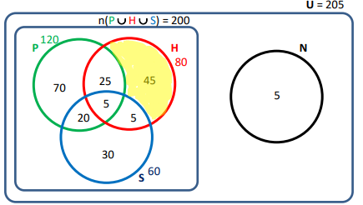**P = 120**

**H = 80**

**S = 60**

**P ∩ H = 30**

**P ∩ S = 25**

**H ∩ S = 10**

**(P ∩ H ∩ S) = 5**

**(H – P) + (H – S) = ?**

**P ∩ H = 30 - 5 = 25**

**P ∩ S = 25 - 5 = 20**

**H ∩ S = 10 - 5 = 5**

**(H – P) + (H – S) = H - ((H ∩ P) + (H ∩ S) + (H ∩ P ∩ S)) = 80 - (25 + 5 + 5) = 80 - 35 = 45**

**(H – P) + (H – S) = 45**

* 1. 0
  2. 25
  3. 35
  4. **45**
  5. 50

1. Em uma pesquisa sobre as preferências de tecnologias usadas por desenvolvedores de *software*, foram entrevistados profissionais para determinar quais linguagens de programação eles gostariam de aprender. Os resultados foram os seguintes:

70 gostariam de aprender Python;

60 gostariam de aprender JavaScript;

50 gostariam de aprender Lua;

30 gostariam de aprender Python e JavaScript;

25 gostariam de aprender JavaScript e Lua;

20 gostariam de aprender Python e Lua;

15 gostariam de aprender Python, JavaScript e Lua.

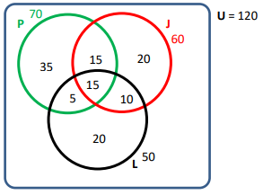**P = 70**

**J = 60**

**L = 50**

**P ∩ J = 30**

**J ∩ L = 25**

**P ∩ L = 20**

**(P ∩ J ∩ L) = 15**

**U = ?**

**P ∩ J = 30 - 15 = 15**

**J ∩ L = 25 - 15 = 10**

**P ∩ L = 20 - 15 = 5**

**(P – J) + (P – L) = P - ((P ∩ J) + (P ∩ L) + (P ∩ J ∩ L)) = 70 - (15 + 5 + 15) = 70 - 35 = 35**

**(J – P) + (J – L) = J - ((J ∩ P) + (J ∩ L) + (P ∩ J ∩ L)) = 60 - (15 + 10 + 15) = 60 - 40 = 20**

**(L – J) + (L – P) = L - ((L ∩ J) + (L ∩ P) + (P ∩ J ∩ L)) = 50 - (10 + 5 + 15) = 50 - 30 = 20**

**U = (P – J) + (P – L) + (J – P) + (J – L) + (L – J) + (L – P) + P ∩ J + P ∩ L + J ∩ L + (P ∩ J ∩ L)**

**35 + 20 + 20 + 15 + 10 + 5 + 15 = 120**

**U = 120**

Quantos desenvolvedores de software foram entrevistados?

* 1. 120
  2. 160
  3. 180
  4. 255
  5. 270

1. Crie um programa que verifique se um ano informado pelo usuário é bissexto. Um ano é bissexto se for divisível por 4, mas não por 100, exceto se for divisível por 400. Se o ano for bissexto, exiba a mensagem " **O ano informado é bissexto** ". Caso contrário, exiba a mensagem " **O ano informado não é bissexto** ".

**Digite um ano:**

**O ano informado é bissexto**

**O ano informado não é bissexto**

// Lê um ano e exibe se esse ano é bissexto ou não

const prompt = require("prompt-sync")();

const ano = *Number*(prompt("Digite um ano: "));

if ((ano % 4 == 0 && ano % 100 == 1) || ano % 400 == 0) {

    console.log("O ano informado é bissexto");

} else {

    console.log("O ano informado não é bissexto");

}

1. Crie um programa que determine se uma pessoa tem direito a receber desconto em uma loja. Para ter direito ao desconto, a pessoa deve ser cliente fiel (ter feito pelo menos 5 compras) OU ser um novo cliente e ter um cupom de desconto válido. Se a pessoa atender a algum desses critérios, exiba a mensagem " **Desconto garantido. Vem que tem!**". Caso contrário, exiba a mensagem " **Chora, trouxa!**".

**Informe a quantidade de compras:**

**É um novo cliente? (S/N)**

**Possui cupom? (S/N)**

**Desconto garantido. Vem que tem!**

**Chora, trouxa!**

// Lê quantidade de compras, se é novo cliente e se possui cupom e exibe se a pessoa terá desconto na compra ou não

const prompt = require("prompt-sync")();

const compras = *Number*(prompt("Informe a quantidade de compras: "));

const novo = prompt("É um novo cliente? (S/N) ").toLowerCase();

const cupom = prompt("Possui cupom? (S/N) ").toLowerCase();

if (compras > 4 || (novo == 's' && cupom == 's')) {

    console.log("\nDesconto garantido. Vem que tem!");

} else {

    console.log("\nChora, trouxa!");

}